安徽省学产研智能协作创新服务云平台

企业端操作手册

2020年11月
目 录
一、平台注册 3
1.1平台网址 3
1.2注册 3
1.3填写注册账号基本信息 4
1.4选择注册身份 4
1.5完善企业信息 5
1.6确定提交，等待平台审核 6
1.7审核通过后登录 6
二、 科转大赛——科技成果认领 8
2.1成果查看 8
2.2成果认领 8
三、 协同创新—发布技术需求 10
四、账号设置 11
4.1账号信息修改 11
4.2企业信息修改 12
4.3修改账户密码 12

一、平台注册

1.1平台网址
浏览器打开http://www.ahkjtrans.com/，进入“安徽省学产研智能协作创新服务平台”。
注：禁用（ie、360兼容模式），推荐浏览器（google、firefox、360极速模式）。
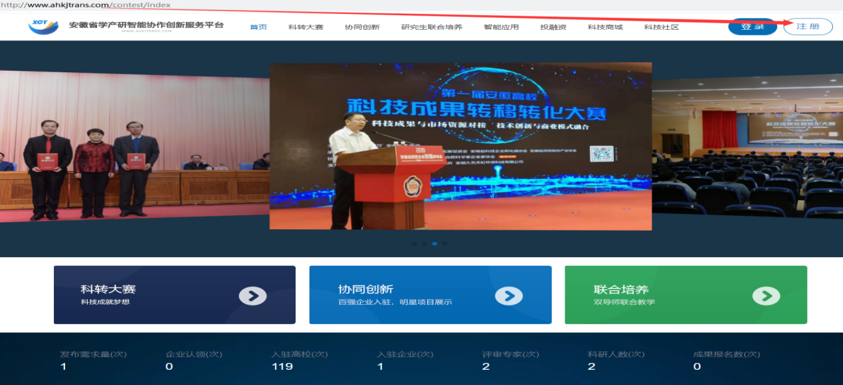
图1-1

1.2注册
点击平台首页右上方注册键（图1-1），进入注册界面（图1-2）。
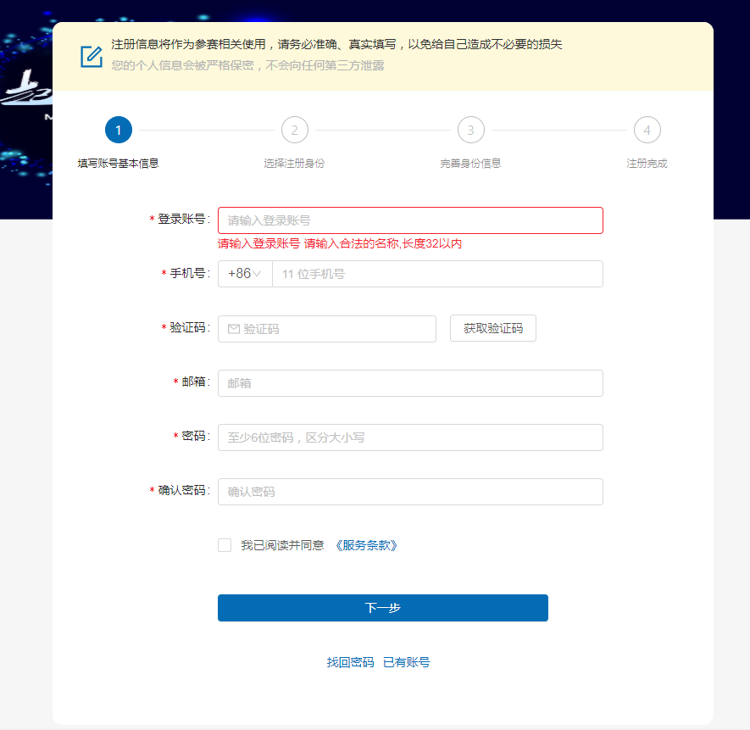
图1-2

1.3填写注册账号基本信息
填写账号基本信息（图1-3），勾选《服务条款》点击“下一步”。
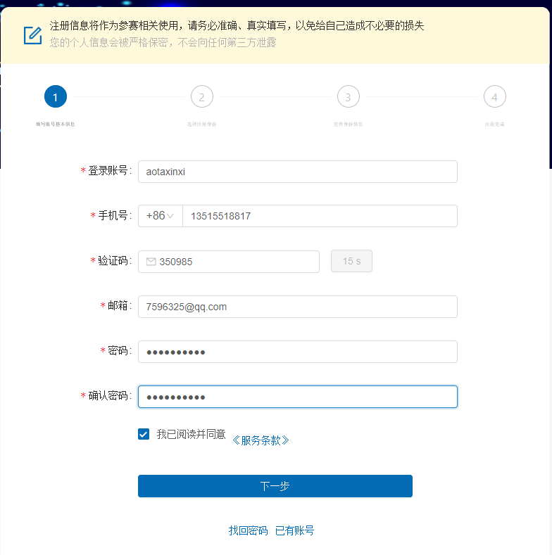
图1-3

1.4选择注册身份
选择注册身份为：企业注册，然后点击“下一步”（图1-4）。
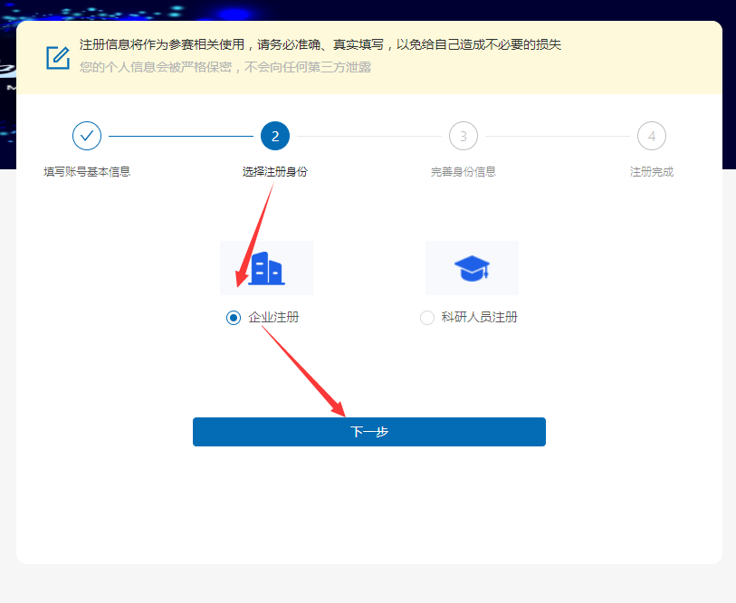
图1-4

1.5完善企业信息
带红色*号为必填项。（图1-5/1-6）完善所有信息后“确认提交”。
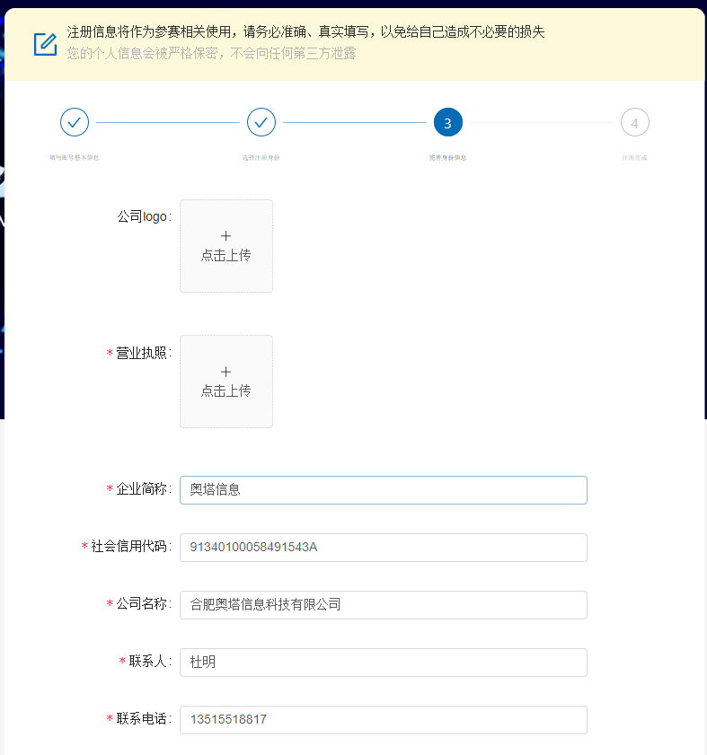图1-5
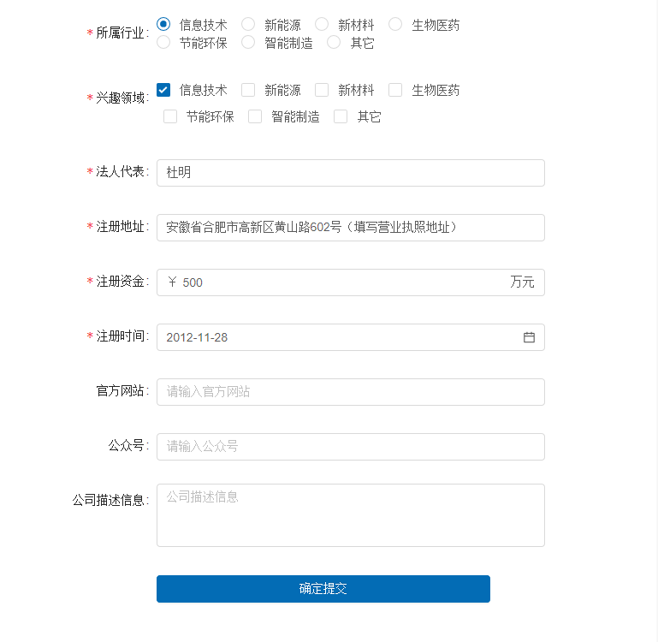
图1-6

1.6确定提交，等待平台审核
“确定提交”后，等待平台管理员对企业账号进行审核，审核完毕后即可登录。账号未经审核之前，登录状态为“等待审核”（图1-7）。
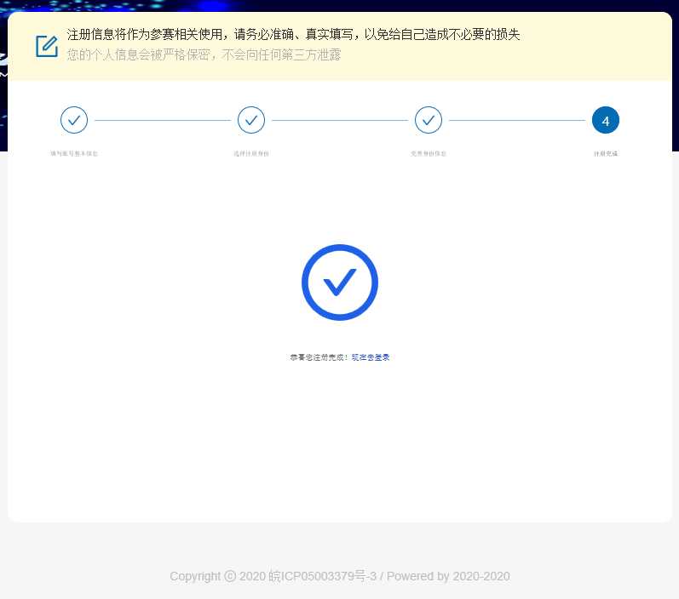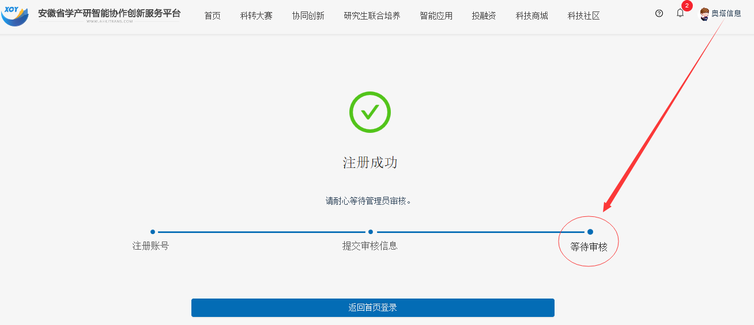
图1-7

1.7审核通过后登录
企业注册账号经平台管理员审核通过后，收到审核通过站内消息（图1-8）。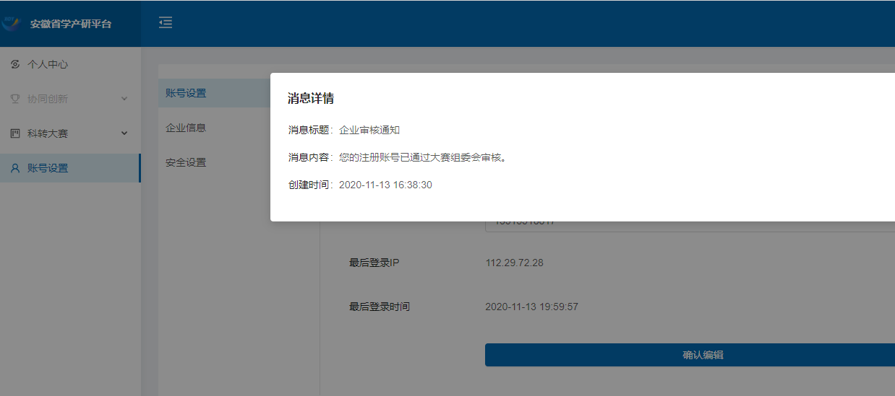
图1-8
通过登录界面登录账号（图1-9）。
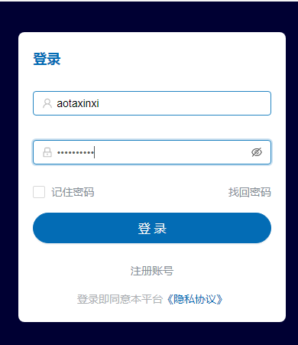
图1-9
登录后进入网站首页（图1-10）
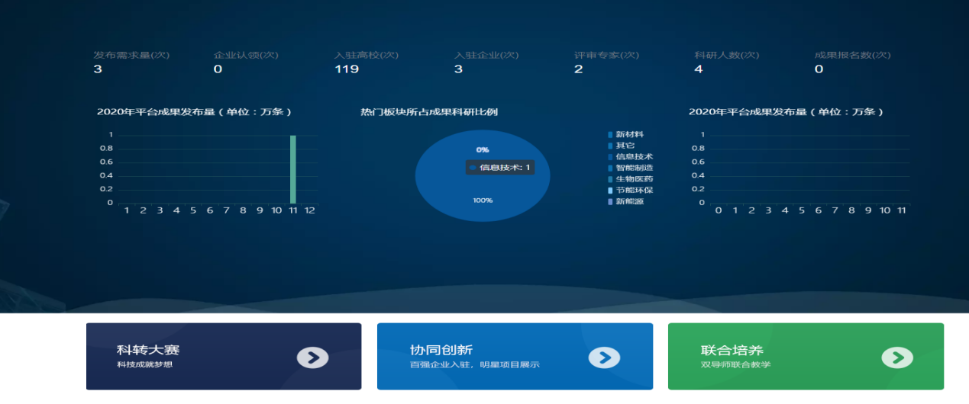
图1-10

科转大赛——科技成果认领

2.1成果查看
点击首页“科转大赛”，进入“个人中心”；点击左侧“科转大赛”栏目，点击“推荐成果”可查阅相关联领域科技成果。
点击“查看”按钮，可查看成果详情（图2-1）。
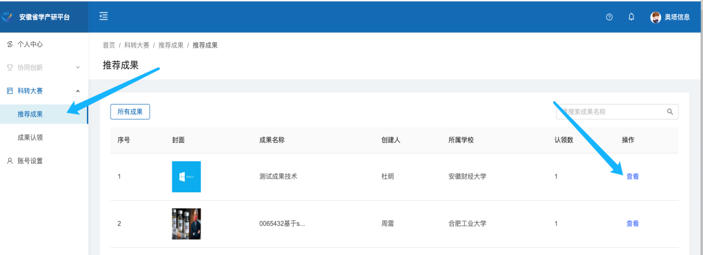
图2-1
若想认领该成果，可点击“认领该成果”进行认领（图2-2）。
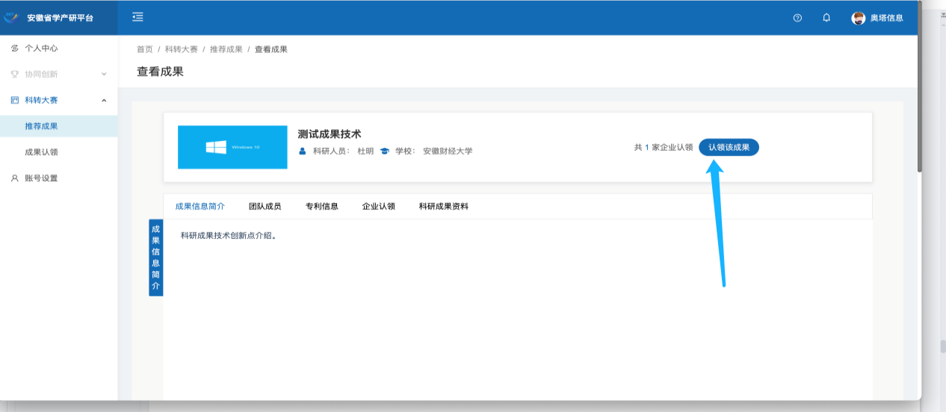图2-2
点击“认领该成果”成功后，可提交上传商业计划书。上传成功后等待大赛组委会审核。

2.2成果认领
点击“成果认领”，查看已经认领的成果（图2-3）。
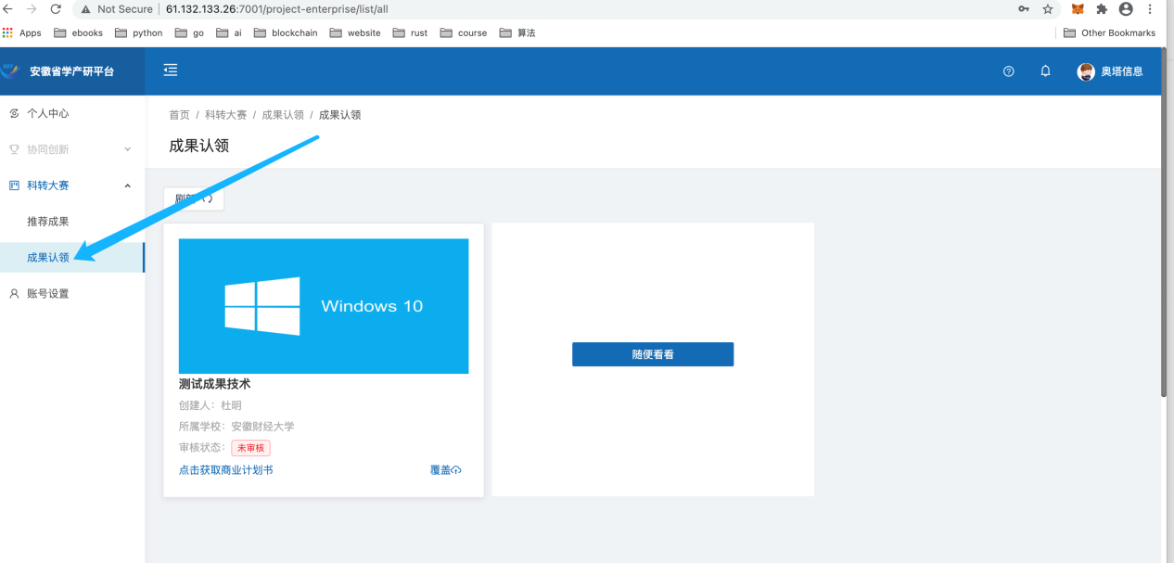图2-3
认领未审核之前，点击“覆盖”（1）后如图2-5所示，选择“点击上传”可任意修改商业计划书、视频等文件；点击“获取商业计划书”（2）即可下载和查看之前所上传的商业计划书。认领的成果一旦通过审核，上传的文件将不能进行覆盖修改（图2-4）。
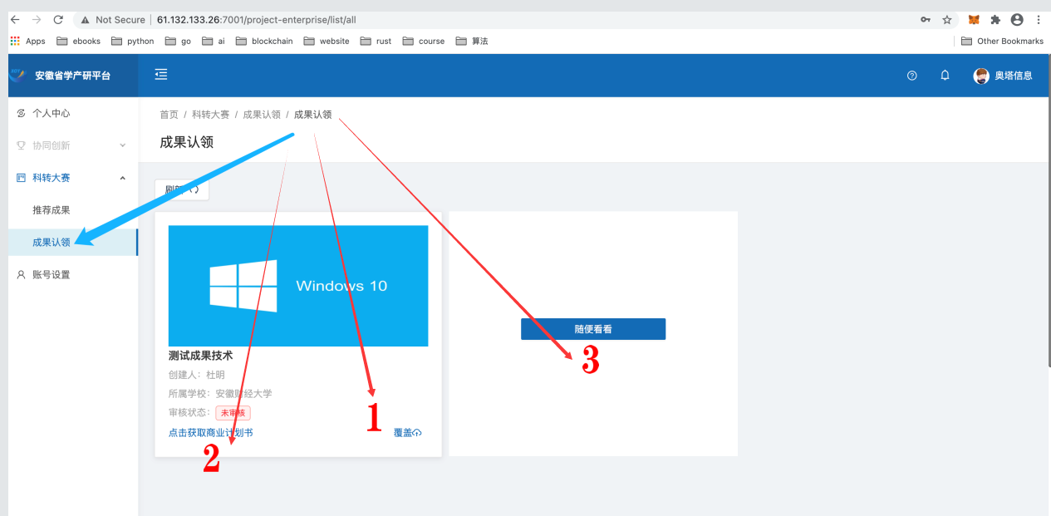图2-4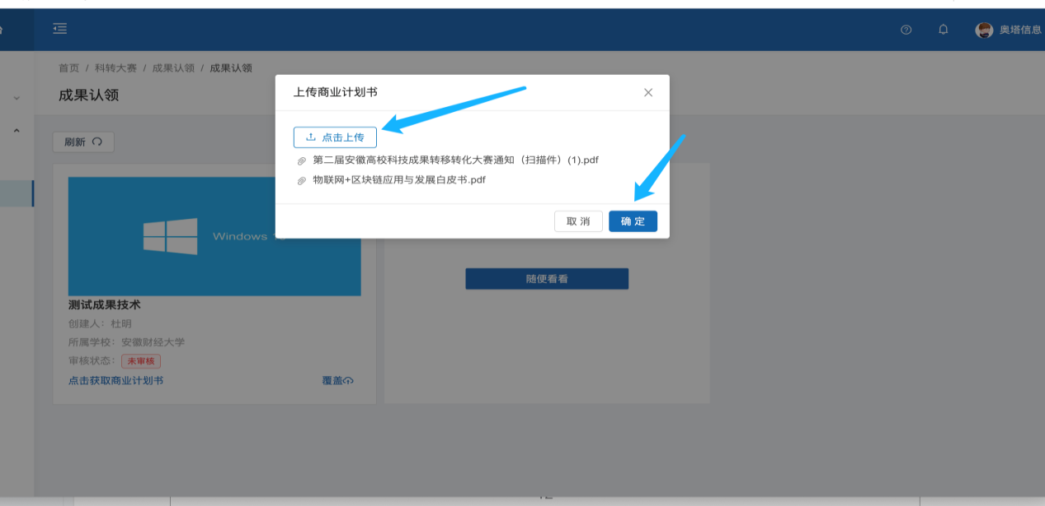图2-5
点击“随便看看”（3）进入科转大赛首页（图2-4）。鼠标下滑至图2-6所示位置：
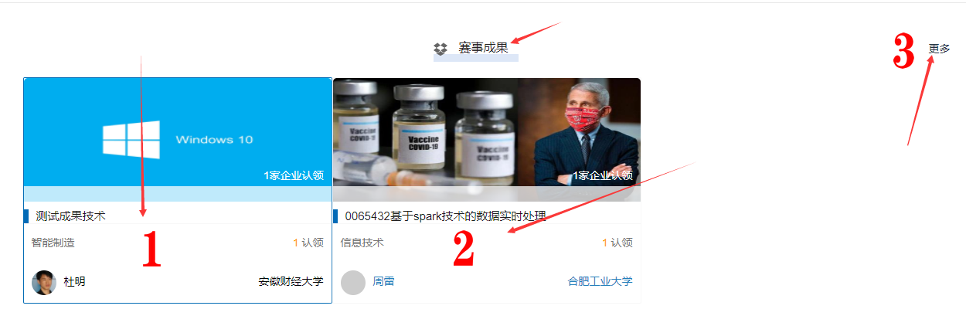图2-6
点击图2-6上“1或者2”，即可进入成果详情，如果没有认领过该成果，可进行认领。点击“3”，可查看到更多的待认领成果列表。

协同创新—发布技术需求
点击首页“协同创新”，进入“个人中心”；点击左侧“需求管理”栏目，可发布需求。点击“发布需求”按钮，可进入需求发布界面（图3-1）。
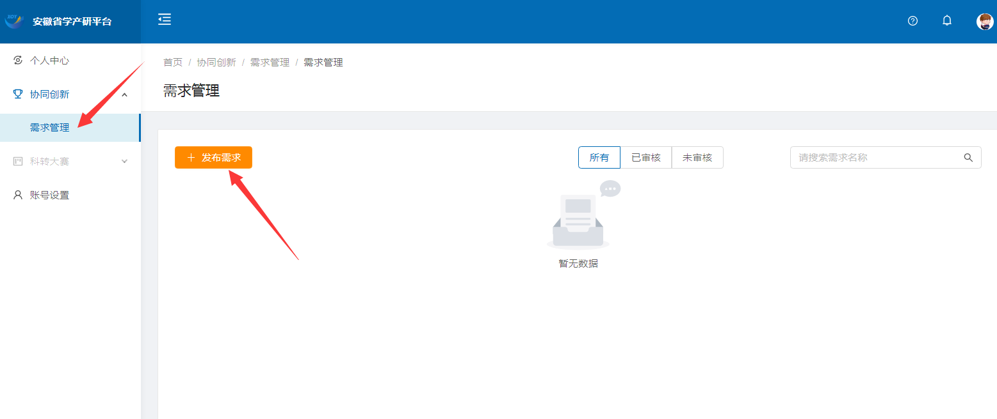
图3-1
填写需求相关信息，带红色*号为必填项（图3-2）。填写完成后点击下方“提交”。
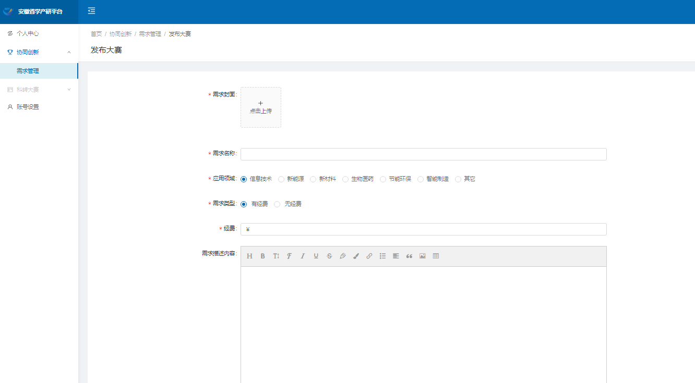
图3-2

四、账号设置

4.1账号信息修改
可通过账号设置——账号信息编辑自己的邮箱、手机号码等（图4-1）。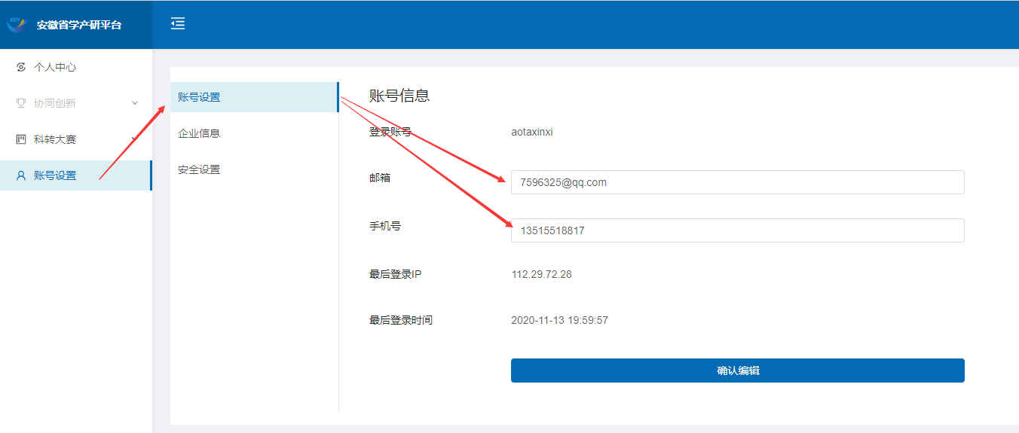
图4-1

4.2企业信息修改
可通过账号设置——对企业基本信息进行修改编辑（图4-2）。
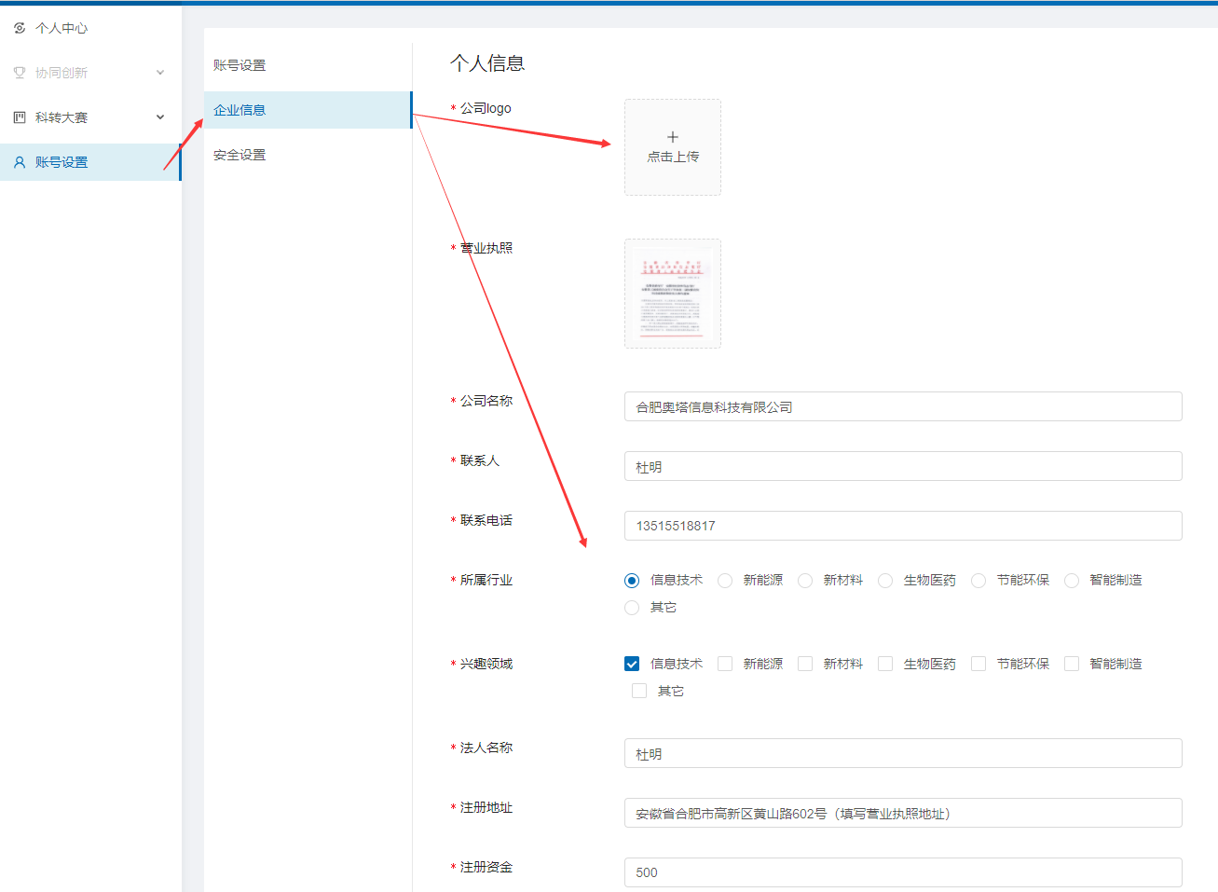图4-2

4.3修改账户密码
可通过账号设置——安全设置——修改来修改账户密码（图4-3）。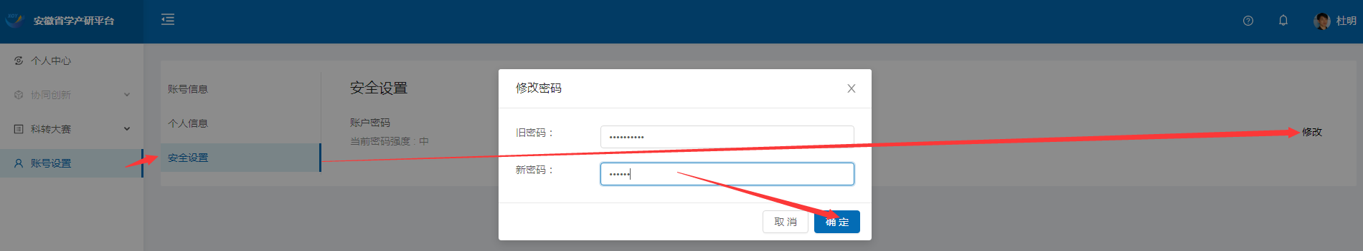图4-3

